Récapitulatif

en vue d’une présentation du projet GestionContactJdbc

Architecture de l’application

ResultSet
executeQuery()

Client lourd
SWING

Serveur BDD

2 tiers client lourd :

Le serveur de Bases de Données (Serveur BDD) :

C’est une application réalisée par quelqu’un d’autre (Microsoft pour SQL*Server).
Le développeur y a créé des tables après analyse des données de son application.

MCD – Modèle Conceptuel des Données.

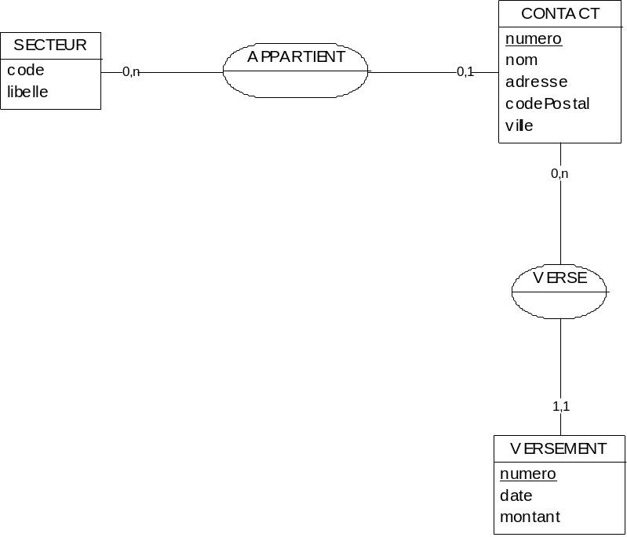

Script de création des tables :

/* ================================================================= */
/* Nom de la base : BASE CONTACT */
/* Nom de SGBD : MySQL / SQL*Server */
/* Date de création : 19/04/2012 */
/* ================================================================= */

drop table VERSEMENT;
drop table CONTACT;
drop table SECTEUR;

/* ================================================================= */
/* Table : SECTEUR */
/* ================================================================= */
create table SECTEUR
(
CODE integer primary key not null,
LIBELLE varchar(30) null
);

create unique index SECTEUR_PK on SECTEUR(CODE);

/* ================================================================= */
/* Table : CONTACT */
/* ================================================================= */
create table CONTACT
(
NUMERO integer primary key not null,
NOM varchar(20) null,
ADRESSE varchar(50) null,
CODE_POSTAL char(5) null,
VILLE varchar(20),
CODE_SECTEUR integer null
);

create unique index CONTACT_PK on CONTACT(NUMERO);

alter table CONTACT
add constraint FK_CONTACTSECTEUR foreign key (CODE_SECTEUR)
references SECTEUR(CODE);

/* ================================================================= */
/* Table : VERSEMENT */
/* ================================================================= */
create table VERSEMENT
(
NUMERO integer primary key not null,
DATE datetime null,
MONTANT dec(14,2) null,
NUMERO_CONTACT integer not null
);

create unique index VERSEMENT_PK on VERSEMENT(NUMERO);

alter table VERSEMENT
add constraint FK_VERSEMENTCONTACT foreign key (NUMERO_CONTACT)
references CONTACT(NUMERO);
Script de remplissage des tables :

/* ================================================================= */
/* Nom de la base : BASE CONTACT */
/* Nom de SGBD : MySQL / SQL*Server */
/* Date de création : 19/04/2012 */
/* ================================================================= */

delete from VERSEMENT;
delete from CONTACT;
delete from SECTEUR;

insert into SECTEUR values(1, 'NORD');
insert into SECTEUR values(2, 'SUD');
insert into SECTEUR values(3, 'EST');
insert into SECTEUR values(4, 'OUEST');

insert into CONTACT values(100, 'GINESTE','Rue Barbe', '94000', 'CRETEIL', 1);
insert into CONTACT values(101, 'GIROUD','Avenue du Merdier', '94100', 'SAINT MAUR', 2);
insert into CONTACT values(102, 'FIEVET','Rue Aristide Dufumier', '92110', 'VANVES', 2);
insert into CONTACT values(103, 'HAYE','Rue des Morues', '91700', 'MELUN', null);

insert into VERSEMENT values(1, '03/11/12', 1000.10, 100);
insert into VERSEMENT values(2, '10/11/12', null, 102);
insert into VERSEMENT values(3, '10/11/12', 217.58, 100);
insert into VERSEMENT values(4, '08/12/12', 517.17, 101);
insert into VERSEMENT values(5, '06/01/12',null, 100);

select * from CONTACT;
select * from SECTEUR;
select * from VERSEMENT;
Le client lourd Swing :

Remarque : il pourra être utile de savoir dire ce que sont un client lourd et un client léger ! De même, il peut être intéressant de savoir dire ce qu’est Swing !

Architecture générale de l’application.

Le MVC : principe, diagramme de séquence (gestionContactLocal), copies d’écran pour illustrer et agrémenter la présentation.

Le mapping objet / relationnel (diagramme de classes)

Les classes DAO.

La conception graphique de l’application (fenêtre, fenêtre interne) :
Diagramme avec la fenêtre interne (diagramme de séquence : gestionContactJdbc – version 1).
Modèle de table (diagramme de classes), de colonnes.

Application GestionContactLocal

majContacts()
listeContacts
Référence
new Contact()
Contact
new Fenetre()
Démarrer
main()
arreter()
loop
listeColonnes
getListe()
afficheFenetreContact()
creeListeContacts()
Fenetre
Controleur
Contact
getListeColonnes()
ContactDAO
FenetreInterneContact
new FenetreInterneContact()
valideItemContact()
Versement
creeListeVersements()
afficheMessage()
Fermeture Fenetre
Fermeture Fenetre Contact
Copies d’écran

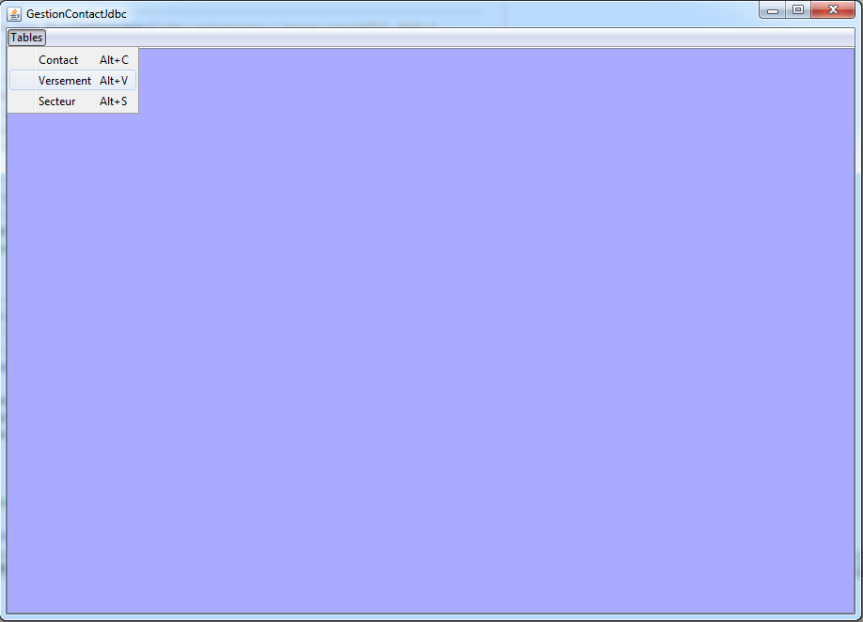

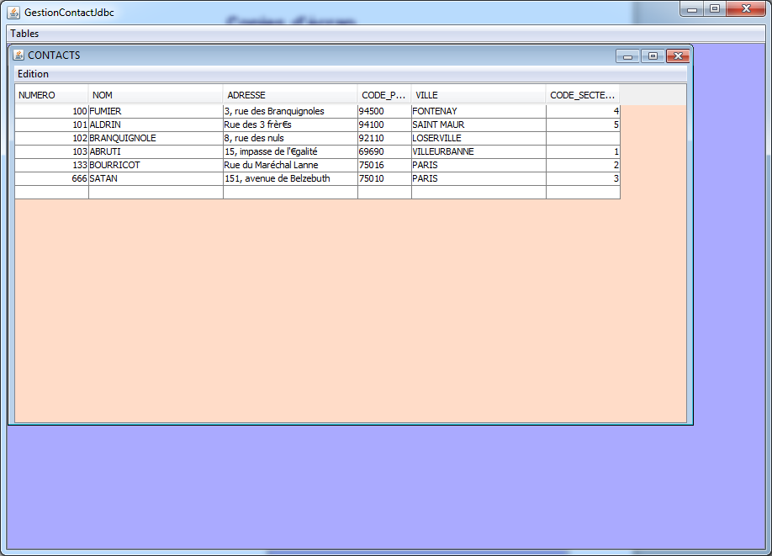

Le mapping objet / relationnel

Diagramme de classes (à mettre en vis-à-vis du MCD) :

*
0..1
*
Secteur
-code : Integer
-libelle : String
Contact
-numero : Integer
-nom : String
-adresse : String
-codePostal : String
-ville : String
-codeSecteur : Integer
Versement
-numero : Integer
-date : Date
-montant : BigDecimal
-numeroContact : Integer

1

Début du code de la classe Contact :

public class Contact implements java.io.Serializable
{

// ==========================================================================
// PROPRIETES
// ==========================================================================
// Toutes les colonnes de la table y compris les clefs etrangeres
// --------------------------------------------------------------------------
private Integer numero; // Clef primaire
private String nom;
private String adresse;
private String codePostal;
private String ville;
private Integer codeSecteur; // Clef etrangere vers Secteur

// --------------------------------------------------------------------------
// References correspondant aux clefs etrangeres
// --------------------------------------------------------------------------
private Secteur secteur; // Reference d'un Secteur

// --------------------------------------------------------------------------
// Liste des commandes concernant le contact
// --------------------------------------------------------------------------
private Vector<Versement> listeVersements;

Rôle de la classe DAO : Expliquer le principe, illustrer sur le diagramme de séquence de l’application GestionContactJdbc

majContacts()
listeContacts
Référence
new Contact()
Contact
new Fenetre()
Démarrer
main()
arreter()
loop
listeColonnes
lireListe()
afficheFenetreContact()
creeListeContacts()
Fenetre
Controleur
Contact
getListeColonnes()
ContactDAO
valideItemContact()
Fermeture Fenetre
Fermeture Fenetre Contact
executeQuery()
jeuResultat
afficheMessage()
BaseDeDonnees
alt

1
1
Utilise un Vector de Vector pour stocker les valeurs des cellules
TableModel
AbstractTableModel
DefaultTableModel
JTable

ModeleTable
Conception graphique de la fenêtre interne : en particulier de la JTable.

1..*
TableColumnModel
getColumn(index)
DefaultTableColumnModel
getColumn(index)
TableColumn
setPreferredWidth()
getWidth()
…
Caractéristiques des colonnes
Conception graphique de la fenêtre interne : en particulier de la JTable.

Autre diagramme plus simple et peut-être suffisant :

TableModel
AbstractTableModel
ModeleTable
getRowCount()
getColumnCount()
getValueAt(int, int)

Rappel :

- Un modèle de table est une classe qui implémente l’interface TableModel.
- AbstractTableModel redéfinit toutes les méthodes de TableModel sauf trois (getRowCount, getColumnCount, getValueAt).
- Notre modèle de table héritera donc de AbstractTableModel et devra au minimum redéfinir les trois méthodes manquantes. Rien n’empêche d’en redéfinir d’autres (ex : getColumnClass).

Remarque :

Si on parle de la méthode getColumnClass, il vaut mieux savoir à quoi elle sert. Préciser les aspects visuels qu’elle produit, en s’appuyant par exemple sur une copie d’écran. Le cadrage des colonnes « NUMERO » et « NOM » est différent. C’est un effet de la méthode getColumnClass qui indique que « NUMERO » est un Integer, et « NOM » une String.

Si c’est vraiment nécessaire, on pourra s’appuyer sur le code Java de la classe ModeleTable tout au long de l’explication. Y réfléchir car ça ne fait sûrement pas gagner du temps, et il y a un petit casse-gueule sur le Class.forName() de la méthode getColumnClass… Mais si on aime !

